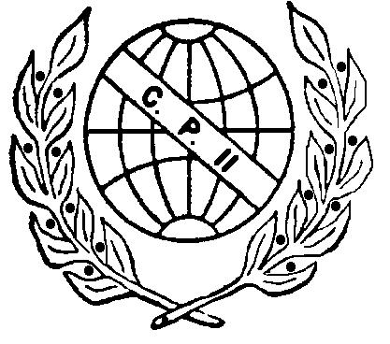 | COLÉGIO PEDRO II - UNIDADE SÃO CRISTÓVÃO III  3ª SÉRIE – MATEMÁTICA II – PROFº WALTER TADEU  www.professorwaltertadeu.mat.br

LISTA DE ESFERAS - GABARITO
(Fonte: Colégio Estadual Augusto Meyer – RS)

1) Uma esfera tem raio 15 cm. Calcule:
- Seu volume
- Sua área
- A área da secção feita a 9 cm do centro

Solução. A figura ilustra a esfera indicada. Aplicando as fórmulas, temos:
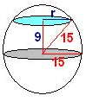
a) $V=\frac{4{πR}^{3}}{3}=\frac{4π(\text{15})^{3}}{3}=\frac{4π(\text{3375})}{3}=4π(\text{1125})=\text{4500}π{\text{cm}}^{3}$

b) $A=4{πR}^{2}=4π(\text{15})^{2}=4π(\text{225})=\text{900}π{\text{cm}}^{2}$

c) $\begin{aligned}r^{2}=(\text{15})^{2}−(9)^{2}=\text{225}−\text{81}=\text{144}⇒r=\sqrt{\text{144}}=\text{12}\text{cm} \\ A_{\text{sec}\text{ção}}=π\text{.}r^{2}=π\text{.}(\text{12})^{2}=\text{144}π\text{.}{\text{cm}}^{2}\end{aligned}$

2) Calcule o volume da esfera circunscrita a um cone eqüilátero cujo raio da base mede $3\sqrt{3}m$.

Solução. O apótema do triângulo eqüilátero coincide corresponde a um terço da altura, pois vale a distância do baricentro do triângulo à base. Como o triângulo é eqüilátero, o lado vale o dobro do raio do cone. Aplicando as fórmula do triângulo eqüilátero e esfera, temos:

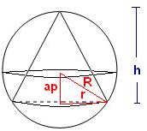
$$\begin{aligned}\begin{aligned}\left\{l_{3}=2r=2\left(3\sqrt{3}\right)=6\sqrt{3}\text{cm} | \right.\left\{h=\frac{l_{3}\sqrt{3}}{2}=\frac{\left(6\sqrt{3}\right)\left(\sqrt{3}\right)}{2}=\frac{(6)(3)}{2}=9\text{cm} | \right.\end{aligned} \\ \end{aligned}$$

3) Calcule o volume e a área total de uma cunha esférica de raio 12cm e ângulo central de 60º.

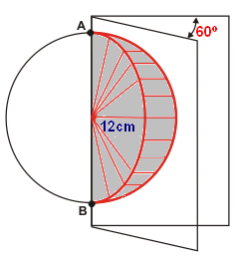
Solução. A figura ilustra a situação. Observe que a área total da cunha envolve a área do fuso e a soma das áreas de duas semicircunferências máximas que corresponde a um círculo máximo. Aplicando as fórmulas, temos:

a) $V_{\text{cunha}}=\frac{4{πR}^{3}\text{.}α}{3(\text{360}º)}=\frac{4π(\text{12})^{3}\text{.}(\text{60}º)}{3(\text{360}º)}=\frac{4π(\text{12})^{3}}{\text{18}}=\frac{4π(\text{1728})}{\text{18}}=4π(\text{96})=\text{384}π{\text{cm}}^{3}$

b) $\begin{aligned}\begin{aligned}\left\{A_{\text{fuso}}=\frac{4{πR}^{2}\text{.}α}{\text{360}º}=\frac{4π(\text{12})^{2}\text{.}(\text{60}º)}{\text{360}º}=\frac{4π(\text{12})^{2}}{6}=\frac{4π(\text{144})}{6}=4π(\text{24})=\text{96}π{\text{cm}}^{2} | \right.\end{aligned} \\ \end{aligned}$

4) Uma esfera de raio 9cm é seccionada por um plano que dista 6cm do seu centro. Calcule:

- O volume dessa esfera
- A área da superfície esférica
- A área da secção determinada pelo mencionado plano de corte

Solução. A figura ilustra a esfera indicada. Aplicando as fórmulas, temos:

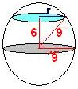
a) $V=\frac{4{πR}^{3}}{3}=\frac{4π(9)^{3}}{3}=\frac{4π(\text{729})}{3}=4π(\text{243})=\text{972}π{\text{cm}}^{3}$

b) $A=4{πR}^{2}=4π(9)^{2}=4π(\text{81})=\text{324}π{\text{cm}}^{2}$

c) $\begin{aligned}r^{2}=(9)^{2}−(6)^{2}=\text{81}−\text{36}=\text{45}⇒r=\sqrt{\text{45}}=3\sqrt{5}\text{cm} \\ A_{\text{sec}\text{ção}}=π\text{.}r^{2}=π\text{.}{\left(3\sqrt{5}\right)}^{2}=\text{45}π\text{.}{\text{cm}}^{2}\end{aligned}$

5) Calcule a capacidade de uma esfera cuja superfície esférica tem área igual a 144$π$m².

Solução. Utilizando as fórmulas correspondentes, temos:

$$\begin{aligned}\begin{aligned}\left\{A=4{πR}^{2} | \right.\end{aligned} \\ \end{aligned}$$

6) Seccionando-se uma esfera por um plano que dista 3m do seu centro, obtém - se uma secção de área $\text{72}πm^{2}$,determine o volume dessa esfera.

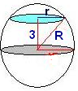
Solução. Aplicando as fórmulas de área e relação de Pitágoras no triângulo formado pelos raios da secção e da esfera, temos;

$$\begin{aligned}\begin{aligned}\left\{A_{\text{sec}\text{ção}}={πr}^{2} | \right.\end{aligned} \\ \end{aligned}$$

7) Considerando uma esfera cuja superfície tenha área 676$π$m². A que distância do seu centro deve-se traçar um plano de corte para que a secção assim determinada tenha área de 25$π$m²? R: $\text{12}m$

Solução. Com as áreas informadas calculamos os respectivos raios da esfera e secção.

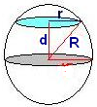
$$\begin{aligned}\begin{aligned}\left\{A_{\text{esfera}}=4{πR}^{2} | \right.\end{aligned} \\ \end{aligned}$$

8) Calcule o volume e a área total de uma cunha esférica de raio 9cm e ângulo central de 20º.

Solução. A figura ilustra a situação. Observe que a área total da cunha envolve a área do fuso e a soma das áreas de duas semicircunferências máximas que corresponde a um círculo máximo. Aplicando as fórmulas, temos:
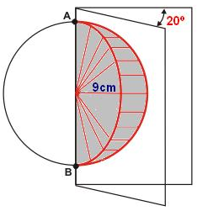
a) $V_{\text{cunha}}=\frac{4{πR}^{3}\text{.}α}{3(\text{360}º)}=\frac{4π(9)^{3}\text{.}(\text{20}º)}{3(\text{360}º)}=\frac{4π(9)^{3}}{\text{54}}=\frac{4π(\text{729})}{\text{54}}=4π(\text{13},5)=\text{54}π{\text{cm}}^{3}$

b) $\begin{aligned}\begin{aligned}\left\{A_{\text{fuso}}=\frac{4{πR}^{2}\text{.}α}{\text{360}º}=\frac{4π(9)^{2}\text{.}(\text{20}º)}{\text{360}º}=\frac{4π(9)^{2}}{\text{18}}=\frac{4π(\text{81})}{\text{18}}=4π(4,5)=\text{18}π{\text{cm}}^{2} | \right.\end{aligned} \\ \end{aligned}$

9) Calcule o volume da esfera inscrita num cubo cuja área total é 216 cm².

Solução. Observando que o raio da esfera mede a metade da aresta do cubo, temos:

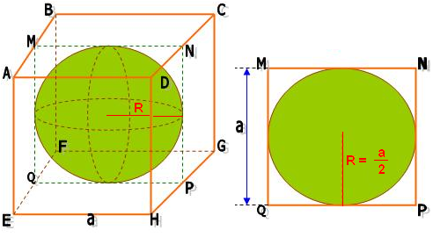
$$\begin{aligned}\begin{aligned}\left\{A_{\text{cubo}}=6a^{2} | \right.\end{aligned} \\ \end{aligned}$$

10) Calcule a área de uma esfera circunscrita a um cubo cujo perímetro de suas arestas é 24$\sqrt{3}$cm.

Solução. Lembrando que a esfera circunscrita passa pelos oito vértices do cubo, seu diâmetro possui a mesma medida da diagonal do cubo. Aplicando as fórmulas, temos:
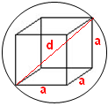
$$\begin{aligned}\begin{aligned}\left\{2P_{\text{cubo}}=\text{12}a | \right.\end{aligned} \\ \end{aligned}$$

11) Calcule o volume de uma esfera inscrita num cone eqüilátero cujo volume é $\text{72}\sqrt{3}π{\text{cm}}^{3}$.

Solução. A altura do cone é a altura do triângulo eqüilátero. O raio da esfera inscrita no cone coincide com o apótema do triângulo eqüilátero. A geratriz do cone eqüilátero (lado do triângulo) vale o diâmetro da base do cone. Utilizando estas informações, temos:

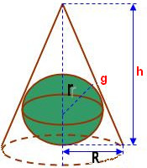
$$\begin{aligned}\begin{aligned}\left\{h=\frac{l_{3}\sqrt{3}}{2}=\frac{2R\sqrt{3}}{2}=R\sqrt{3} | \right.\end{aligned} \\ \end{aligned}$$

12) Uma esfera de raio 11cm é seccionada por um plano distante 5cm do seu centro. Calcular as distâncias polares.

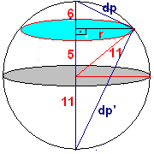
Solução. Há duas distâncias polares. São as hipotenusas dos triângulos retângulos formados pela secção. Repare que os catetos dos triângulos são 6 e 16, respectivamente. Temos:

$$\begin{aligned}r^{2}={\left(\text{11}\right)}^{2}−{\left(5\right)}^{2}=\text{121}−\text{25}=\text{96}⇒R=\sqrt{\text{96}}=4\sqrt{6}\text{cm} \\ \text{dp}=\sqrt{6^{2}+{\left(4\sqrt{6}\right)}^{2}}=\sqrt{\text{36}+\text{96}}=\sqrt{\text{132}}=2\sqrt{\text{33}}\text{cm} \\ \text{dp}'=\sqrt{{\left(\text{16}\right)}^{2}+{\left(4\sqrt{6}\right)}^{2}}=\sqrt{\text{256}+\text{96}}=\sqrt{\text{352}}=4\sqrt{\text{22}}\text{cm}\end{aligned}$$

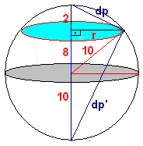
13) Uma esfera é seccionada por um plano distante 8 cm de seu centro. Calcule as distâncias polares, sabendo-se que o raio da esfera é 10cm.

Solução. Aplicando as fórmulas, temos:

$$\begin{aligned}r^{2}={\left(\text{10}\right)}^{2}−{\left(8\right)}^{2}=\text{100}−\text{64}=\text{36}⇒R=\sqrt{\text{36}}=6\text{cm} \\ \text{dp}=\sqrt{2^{2}+{\left(6\right)}^{2}}=\sqrt{4+\text{36}}=\sqrt{\text{40}}=2\sqrt{\text{10}}\text{cm} \\ \text{dp}'=\sqrt{{\left(\text{18}\right)}^{2}+{\left(6\right)}^{2}}=\sqrt{\text{324}+\text{36}}=\sqrt{\text{360}}=6\sqrt{\text{10}}\text{cm}\end{aligned}$$

14) Calcule a área da esfera circunscrita ao cone reto de raio 6 cm e altura 18 cm. R: $\text{400}π{\text{cm}}^{2}$

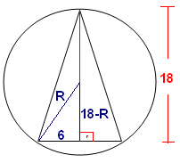
Solução. Observe que o centro da esfera não coincide com o centro do cone. O triângulo é isósceles e não eqüilátero. Calculamos o raio da esfera pela relação de Pitágoras indicada na figura.

$$\begin{aligned}R^{2}={\left(6\right)}^{2}+{\left(\text{18}−R\right)}^{2}⇒R^{2}=\text{36}+\text{324}−\text{36}R+R^{2}⇒R=\frac{\text{360}}{\text{36}}=\text{10} \\ A_{\text{esfera}}=4{πR}^{2}=4π(\text{10})^{2}=\text{400}π{\text{cm}}^{2}\end{aligned}$$

15) Se duplicarmos o raio de uma esfera, o que acontece com o volume? E com a área da superfície?

Solução. Considerando V e A como o volume e a área iniciais da esfera e aplicando as transformações, temos:

$$\begin{aligned}\text{raio}=R⇒\begin{aligned}\left\{V=\frac{4{πR}^{3}}{3} | \right.\end{aligned} \\ \end{aligned}$$

Logo, o volume multiplica por 8 e a área da superfície quadruplica.

